TW-GWD06 高级维修电工实训考核装置
一、概述：
为适应社会发展、培养合格的高级电工人才，我公司在中级维修电工实训考核装置的基础上开发了高级维修电工实训考核装置。它采用了多层教学方式。可进行基本的电工、照明、仪表，常用继电器控制线路、PLC实验的基础上增加了变频器实验，通过学生实际的接线和操作，真正掌握继电器、PLC、变频器的应用技术。是学生进行梯步学习的理想培训装置。
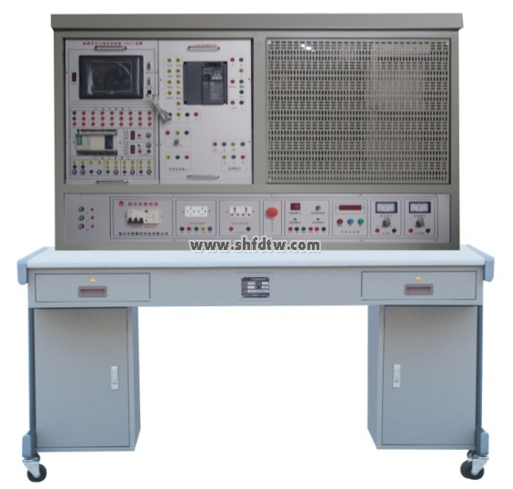
二、特点：
1、采用计算机仿真教学、多媒体教学软件等现代化信息技术手段，通过模拟仿真实际操作解决了以往专业培训理论、实验、实习和实际应用的脱节问题。
2、系统可配置不同的工业元器件，用户可根据需要进行二次开发，实现教学资源的互补。
3、具有按钮保护。漏电保护等保护措施。保证实验过程的安全性。
4、《MCGS组态》可进行组态软件学习。
三、技术条件：
1、电源、仪器控制屏
1）电源部分：

1输入电源：三相五线（四线）、380V±10% 50Hz
2具有AC380V AC220V输出
3具有电源指示、供电指示、急停按钮
2）信号源部分：
11.25～24V直流可调节电源（带短路保护）
224V直流电压（带开关及短路保护）
3交流6.3V、24V、36V、110V输出
40～10V恒压源，0～24mA恒流源
3）漏电保护动作电流：≤30mA；漏电保护动作时间：≤0.1s。
2、PLC：配置三菱FX1N-40MR主机，集成数字量I/O（24路数字量输入，16路数字量输出），配套SC-09编程电缆。
3、变频器：FR-D720-0.4KW，可与PLC进行通讯实训。
4、实验桌：160×70×150cm3
实验桌为铁质双层亚光密纹喷塑结构，桌面为防火、防水、而磨高密度板、结构坚固，造型美观大方。桌子左右各设有两个抽屉（带锁）。
五、实验内容：
1、三相异步电动机点动控制电路
2、三相异步电动机自锁控制电路
3、三相异步电动机单向点动起动控制电路
4、三相异步电动机两地控制电路
5、正反转点动、起动控制电路
6、双重联锁正反转控制电路
7、自动往返控制电路
8、位置开关作自动停止正反转起动控制电路
9、带有点动的自动往返控制电路
10、三相异步电动机星型、三角型控制电路
11、接触器控制行星型、三角型控制电路
12、串电阻降压起动控制电路
13、三相异步电动机反接制动控制电路
14、三相异步电动机能耗控制电路
15、手动顺序起动控制
16、自动顺序起动控制
17、C620 — 1型车床控制电路
18、电动葫芦电气控制电路
19、人体感应开关控制楼梯白炽灯电路
20、声控开关控制楼梯白炽灯电路
21、日光灯控制电路
22、单相电度表直接安装电路
23、单相电度表间接安装电路
24、电流互感器与电流表配用接线图
25、电压表、电流表安装电路
26、三相四线有功电度表直接安装电路
27、三相四线有功电度表间接安装电路
28、一个电流互感器用于单相回路的接线电路
29、两个电流互感器接成不完全星型接线电路
30、三个电流互感器接成星型接线电路
31、两个电流互感器差接接线电路
32、三个电流互感器接成三角型接线电路
33、并激励直流电动机电阻调速电路
34、并励直流电动机电枢回路串阻减速电路
35、并励直流电动机电枢回路串电阻二级起动控制线路
36、并励直流电动机电枢正反转控制电路
B、PLC模拟实训：
1、可编程控制器的基本指令编程练习
2、电机控制（模块板）
3、八段码显示、天塔之光
4、交通信号灯自控和手控
5、水塔水位自动控制
6、自控成型机
7、自控轧钢机
8、多种液体自动混合
9、自动送料装车系统
10、邮件分拣机
11、四层电梯控制系统
12、机械手控制系统
13、五相步进电机控制系统
14、喷泉实验
15、霓虹灯控制
16、自动售货机
17、自动洗衣机
18、电镀系统
19、三相异步电机星/三角（Y/△）换接起动控制
20、MCGS组态棒图实验教学：利用已编辑好的组态棒图，对以上任何实验进行动态跟踪实验教学；针对实验项目的具体要求，学生自行编辑组态棒图，进行教学实验。
C、变频器实训：
1、变频器功能参数设置与操作
2、变频器报警与保护功能
3、多段速度选择变频调速
4、外部端子点动控制
5、控制电机正反转运动控制
6、控制电机运行时间操作
7、瞬间停电变频器参数设定
8、外部电压变频调速
9、外部电流变频调速
10、三相异步电动机的变频开环调速
11、PLC控制变频器调速
六、配置清单
序号 | 设备名称 | 数量 | 序号 | 设备名称 | 数量
1 | 实验主控屏 | 1台 | 17 | 四层电梯控制系统模块板 | 1块
2 | 实验桌 | 1张 | 18 | 机械手控制系统模块板 | 1块
3 | PLC主机（FX1N-40MR）挂箱 | 1套 | 19 | 五相步进电机控制系统模块板 | 1块
4 | 变频器（FR-D720-0.4KW）挂箱 | 1套 | 20 | 喷泉实验模块板 | 1块
5 | 三相异步电动机 | 2台 | 21 | 霓虹灯控制模块板 | 1块
6 | 并它励直流电机 | 1台 | 22 | 自动售货机模块板 | 1块
7 | 组态软件（学习版） | 1套 | 23 | 自动洗衣机模块板 | 1块
8 | 电机控制模块板 | 1块 | 24 | 电镀系统模块板 | 1块
9 | 八段码显示、天塔之光模块板 | 1块 | 25 | 自锁、点动按钮挂箱 | 1套
10 | 交通信号灯自控和手控模块板 | 1块 | 26 | 网孔板 | 1块
11 | 水塔水位自动控制模块板 | 1块 | 27 | 其它配套电气元件（附后） | 1套
12 | 自控成型机模块板 | 1块 | 28 | 实训工具 | 1套
13 | 自控轧钢机模块板 | 1块 | 29 | 系统软件 | 1套
14 | 多种液体自动混合模块板 | 1块 | 30 | 其它配套设备 | 1套
15 | 自动送料装车系统模块板 | 1块 | 31 | 实验说明书 | 1套
16 | 邮件分拣机模块板 | 1块
其它配套电气元件：
序号 | 名称 | 数量 | 序号 | 名称 | 数量
1 | 交流接触器（CJT1-10 110V） | 3只 | 17 | 保险丝（3A） | 若干
2 | 时间继电器（JS7-4A 110V） | 2只 | 18 | 熔断器（3A） | 7只
3 | 中间继电器（ZJ7-44 110V） | 2只 | 19 | 熔断器座（RT14-20 3A） | 7只
4 | 热继电器（JR36-20 3.5A） | 3只 | 20 | 三相四线有功电能表（DT862-2） | 1只
5 | 电阻器（510Ω50W） | 3只 | 21 | 单相电度表（DT862-4型） | 1只
6 | 三联按纽（BT-3） | 2个 | 22 | 电流互感器（LMZJ1-0.5 30/5A） | 3只
7 | 漏电断路器（DZ47LE-63 3P） | 1只 | 23 | 声控开关（86型） | 1只
8 | 漏电断路器（DZ47LE-63 2P） | 1只 | 24 | 触摸廷时开关（86型） | 2只
9 | 行程开关（LX19-001） | 3个 | 25 | 一开插板（86型） | 1只
10 | 接线端子（TD1510） | 1套 | 26 | 二开插板（86型） | 1只
11 | 接线端子（TD1520） | 1套 | 27 | 2-2-3插板（86型） | 2只
12 | 齿形管（Φ2.5） | 若干 | 28 | 明装盒（86型） | 7只
13 | 双投闸刀（3×15A） | 1个 | 29 | 压线槽（3020） | 6只
14 | 日光灯（镇流起辉式18W） | 1套 | 30 | 线槽（锯好） | 12条
15 | 冷压插（Φ3带套） | 300个 | 31 | 塑料卡子 | 110枚
16 | 冷压插（Φ4带套） | 300个

